Eterično olje Magnolije
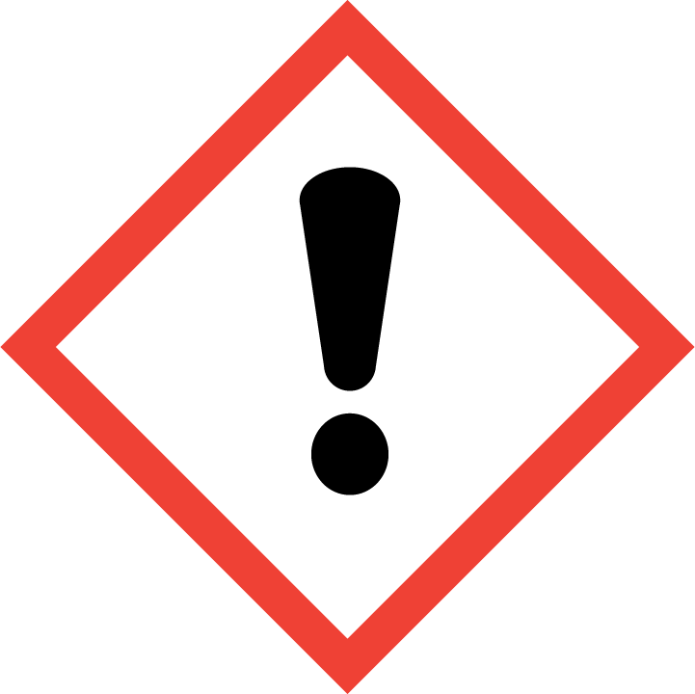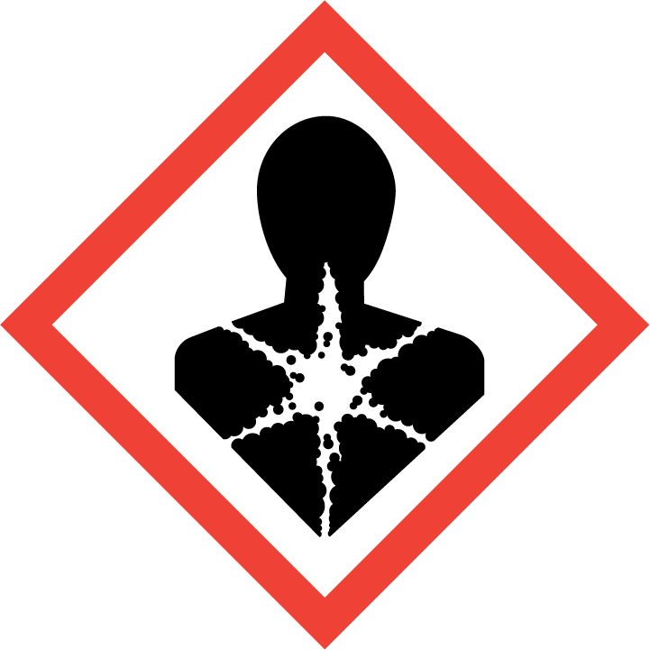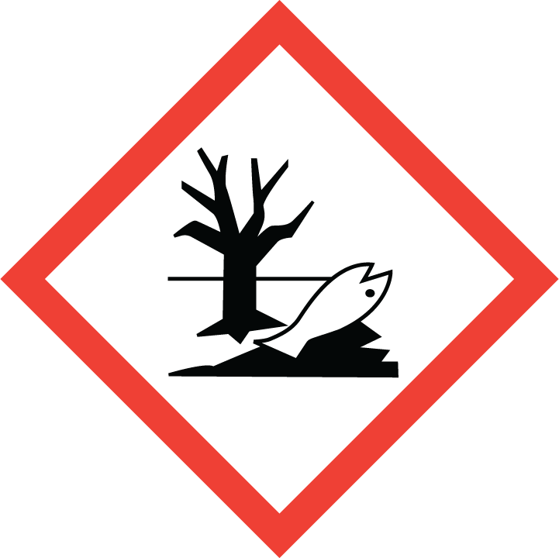
Eterično olje Magnolije. Vsebuje: Linalool; Geraniol; D-Limonen. Nevarno. H304 Pri zaužitju in vstopu v dihalne poti je lahko smrtno. H341 Sum povzročitve genetskih okvar. H351 Sum povzročitve raka. H317 Lahko povzroči alergijski odziv kože. P102 Hraniti zunaj dosega otrok. P301 + P310: PRI ZAUŽITJU: takoj pokličite CENTER ZA ZASTRUPITVE ali zdravnika. P308 + P313: PRI izpostavljenosti ali sumu izpostavljenosti: poiščite zdravniško pomoč/oskrbo. Uporaba: ???. Distributer: Natural Loti, DOLORES GREBENC S.P., Cesta Josipa Ribičiča 17, 1381 Rakek, Tel.: 051 272 825, e-mail: info@natural-loti.si

